马营村大事记
- 基础设施建设
从2020年8月开始，马营至马营南地沿途一座危桥，得到重建，解决了群众上地的安全问题。

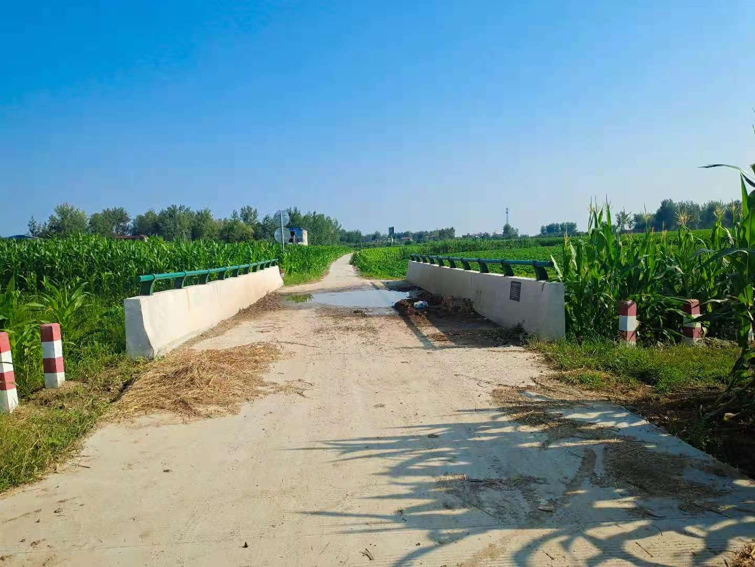

- 建设文化大舞台
马营村自2019年以来在辖区内建设了第一个农民文化大舞台，周边配备健身器材设施、安装路灯等附属设施，为丰富群众文化生活提供载体，有力提升老百姓的生活质量和生活环境及群众的满意度。

